Министерство науки и высшего образования Российской Федерации
Федеральное государственное бюджетное образовательное учреждение
высшего образования
«КУБАНСКИЙ ГОСУДАРСТВЕННЫЙ УНИВЕРСИТЕТ»
(ФГБОУ ВО «КубГУ»)

Факультет компьютерных технологий и прикладной математики
Кафедра вычислительных технологий

ЛАБОРАТОРНАЯ РАБОТА №4
Дисциплина: Основы компьютерной лингвистики
Тема: «Проверка проективности предложений»

Работу выполнил: ______________________________________ А. Г. Ахвердян

Направление подготовки: 02.03.02 Фундаментальная информатика и информационные технологии

Преподаватель: ___________________________________________ В. И. Шиян

Цель работы. Выбрать 5 предложений из личного дата сета. Проверить их проективность, построить для них деревья зависимостей и отрезочные представления в виде системы составляющих. Проверить проективность на ПО и в ручную.

Описание пакетов и функций

1. Natasha – библиотека, которая решает базовые задачи обработки естественного русского языка: сегментация на токены и предложения, предобученные эмбеддинги, анализ морфологии и синтаксиса, лемматизация, NER. В ходе лабораторной работы были использованы следующие методы:

1.1 doc.segment(segmenter) – метод токенизации, позволяющий разбивать текст на токены (слова, знаки препинания, числа).
1.2 doc.parse_syntax(syntax_parser) – метод проводящий синтаксический анализ, который строит синтаксическое дерево предложения.
1.3 doc.sents[0].syntax.print() – показывает дерево зависимостей в графическом виде.

Рисунок 1 – Пакеты библиотеки Natasha

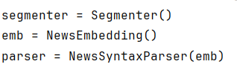
Рисунок 2 – Инициализация пакетов Natasha

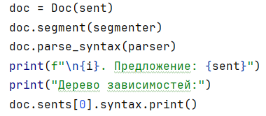
Рисунок 3 – Реализация пакетов Natasha

2. NLTK – это платформа для создания программ на Python для работы с данными на естественном языке. В данной лабораторной работе были использованы следующие методы:

2.1 Пакет sent_tokenize – пакет NLTK, разделяющий входной текст на предложения.

Рисунок 4 – Реализация пакета sent_tokenize библиотеки NLTK

Для того, чтобы проверить проективность вручную, необходимо взглянуть на дерево и проанализировать его самостоятельно.

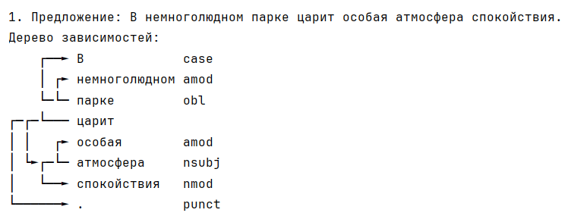
Рисунок 5 – Дерево зависимостей
Для того, чтобы проверить предложение на проективность через ПО, была реализована функция projective.

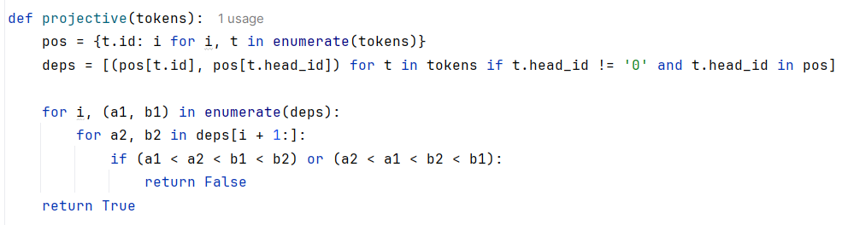
Рисунок 6 – Функция для проверки проективности

Для отрезочного представления в виде системы составляющих была реализована функция constituency_detailed.

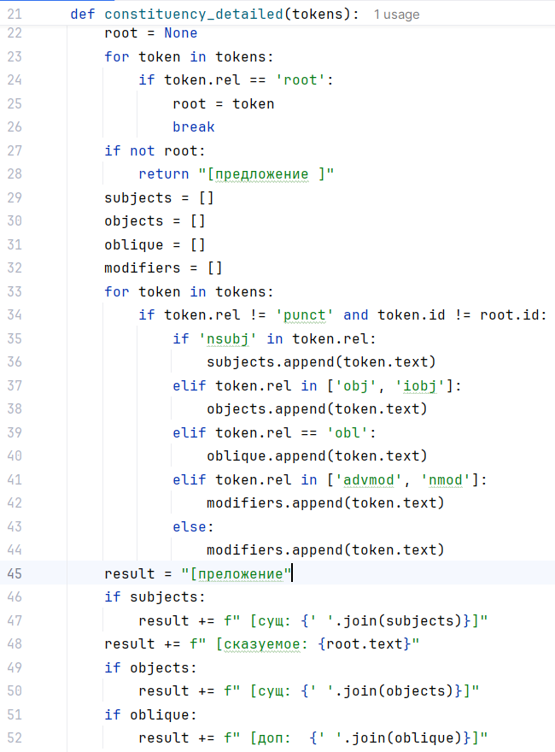
Рисунок 7 – Функция для постройки отрезочного представления в виде системы составляющих
Полноценный результат работы программы можно увидеть на рисунке 8.

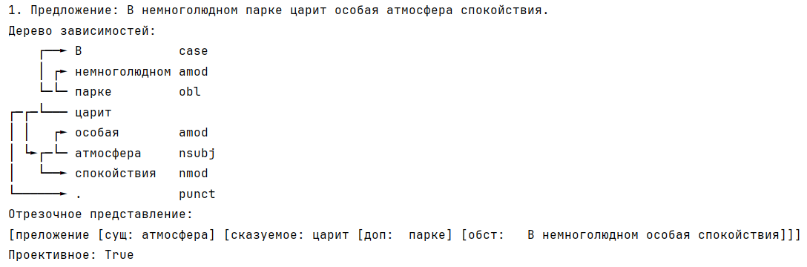
Рисунок 8 – Результат работы программы

Вывод

В ходе лабораторной работы проведена проверка проективности предложений взятых из личного дата сета. Были построены деревья зависимостей и отрезочные представления в виде системы составляющих.

ПРИЛОЖЕНИЕ А
Исходный код

from natasha import Segmenter, NewsEmbedding, NewsSyntaxParser, Doc
from nltk import sent_tokenize
text = open('C:/учеба/Лингвистика/датасет.txt', encoding='utf-8').read()
sentences = sent_tokenize(text)[:5]
segmenter = Segmenter()
emb = NewsEmbedding()
parser = NewsSyntaxParser(emb)
def projective(tokens):
pos = {t.id: i for i, t in enumerate(tokens)}
deps = [(pos[t.id], pos[t.head_id]) for t in tokens if t.head_id != '0' and t.head_id in pos]
for i, (a1, b1) in enumerate(deps):
for a2, b2 in deps[i + 1:]:
if (a1 < a2 < b1 < b2) or (a2 < a1 < b2 < b1):
return False
return True
def constituency_detailed(tokens):
root = None
for token in tokens:
if token.rel == 'root':
root = token
break
if not root:
return "[предложение ]"
subjects = []
objects = []
oblique = []
modifiers = []
for token in tokens:
if token.rel != 'punct' and token.id != root.id:
if 'nsubj' in token.rel:
subjects.append(token.text)
elif token.rel in ['obj', 'iobj']:
objects.append(token.text)
elif token.rel == 'obl':
oblique.append(token.text)
elif token.rel in ['advmod', 'nmod']:
modifiers.append(token.text)
else:
modifiers.append(token.text)
result = "[преложение"
if subjects:
result += f" [сущ: {' '.join(subjects)}]"
result += f" [сказуемое: {root.text}"
if objects:
result += f" [сущ: {' '.join(objects)}]"
if oblique:
result += f" [доп: {' '.join(oblique)}]"
if modifiers:
result += f" [обст: {' '.join(modifiers)}]"
result += "]]"
return result
for i, sent in enumerate(sentences, 1):
doc = Doc(sent)
doc.segment(segmenter)
doc.parse_syntax(parser)
print(f"\n{i}. Предложение: {sent}")
print("Дерево зависимостей:")
doc.sents[0].syntax.print()
print("Отрезочное представление:")
print(constituency_detailed(doc.tokens))
print(f"Проективное: {projective(doc.tokens)}")
print("-" * 50)

Приложение Б
Набор данных
Текст
В немноголюдном парке царит особая атмосфера спокойствия. Свежий воздух наполнен ароматом распустившихся цветов. Лёгкий ветерок колышет ветви деревьев, создавая приятную прохладу. Птицы заливаются трелями, приветствуя новый день. Тропинки парка усыпаны опавшими лепестками цветов. Спокойная гладь пруда отражает утреннее небо. Одинокие скамейки приглашают отдохнуть в тени деревьев. Тишина изредка нарушается шелестом листвы.

